Archivní číslo vzorku | 9224
Odběrové číslo vzorku | V4
Pořadové číslo karty vzorku v databázi | 1950
Místo | Bánská Štiavnica
Objekt | PRAPOR, oboustranně malované plátno s motivem SV. FLORIÁNA
Místo odběru popis | Evidenční číslo Označení, lokalizace, popis  9221 / V1 Podkladové plátno maľby, odber na hornom leme maľby  9222 / V2 Červené plátno cechovej zástavy, odber při poškodenom mieste na hornom okraji cechovej zástavy  9223 / V3 Červený pigment, odber z narušeného povrchu maľby v mieste oblečenia sv.Floriána  9224 / V4 Stratigrafia farebných vrstiev a určenie druhu zlátenia  9225 / V5 Modrý pigment, odber z brnenia sv.Floriána  9226 / V6 Určenie techniky maľby na základe použitého pojiva farebnej vrstvy, vzorka nebola odobratá z maľby, ale vybratá z odpadnutých častí maľby-nedá sa definovať miesto odberu  9227 / V7 Podkladové plátno maľby, odber na hornom leme maľby
Místo odběru foto | 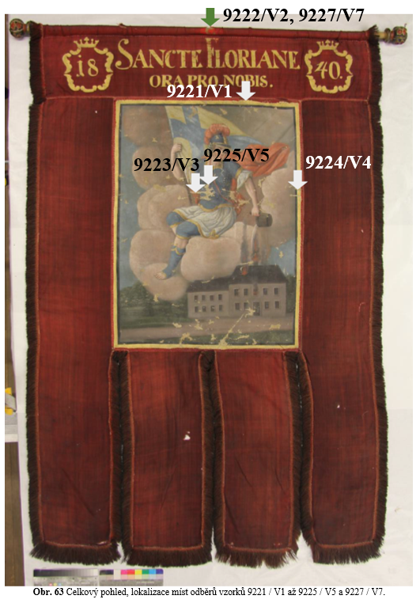  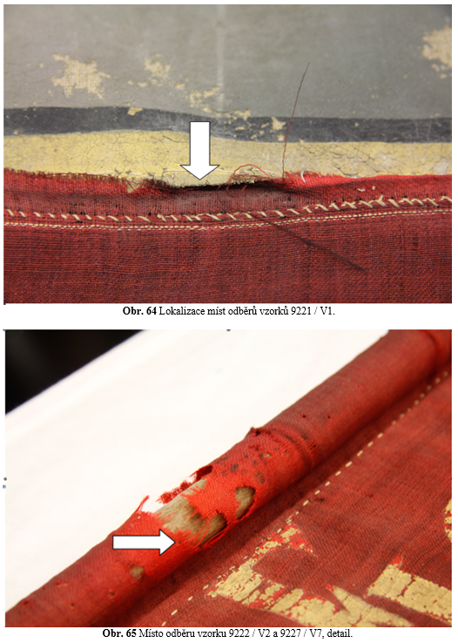  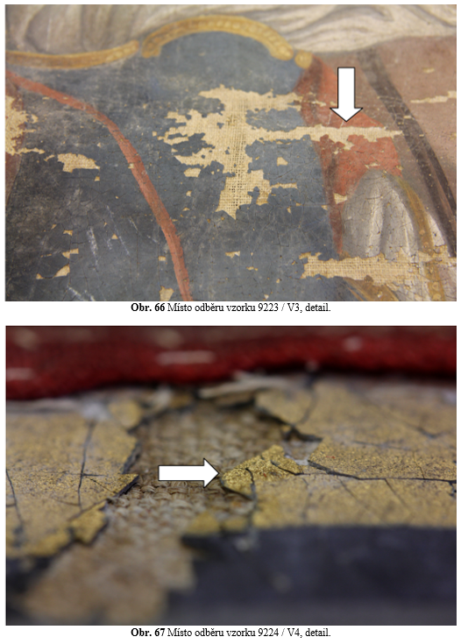  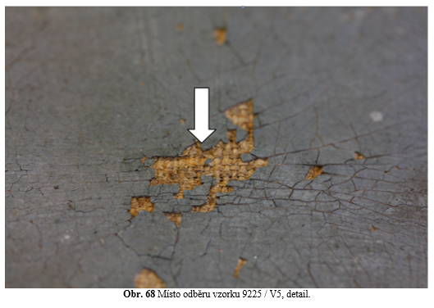
Typ díla
Typ podložky (v případě vzorků povrchových úprav / barevných vrstev) | Textil
Datace objektu
Zpracovatel analýzy | Lesniaková Petra
Datum zpracování zprávy k analýze | 14. 6. 2018
Číslo příslušné zprávy v databázi zpráv | 2018_12

Výsledky analýzy
Vlákninové složení plátna pod malbou

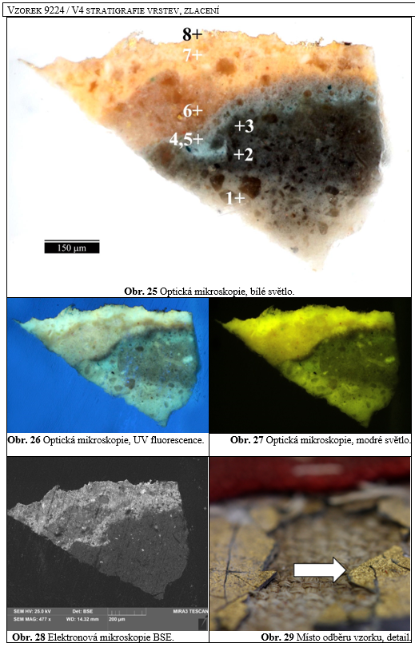

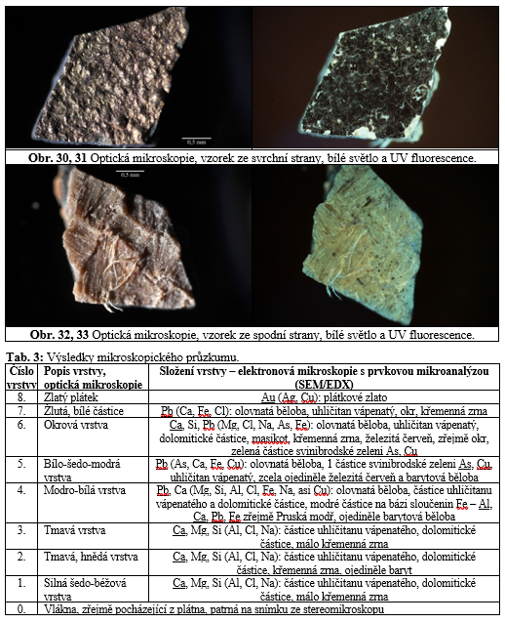

Shrnutí:
Vzorek sestává z vláken podložky, podkladových a barevných vrstev. Nejprve byla zaznamenána béžová podkladová vrstva 1, následují dvě tmavší podkladové vrstvy 2, 3. Vrstvy 1-3 mají obdobné složení, obsahují částice uhličitanu vápenatého, dolomitické částice, křemenná zrna a jiné silikáty. Vrstva 2 obsahuje zrna barytu. Nebylo zjištěno, čím je způsobeno tmavé zbarvení vrstev. V šedo-modré, zřejmě též podkladové vrstvě 4, byl identifikován uhličitan vápenatý, dolomit, baryt, olovnatá běloba, vrstva zřejmě obsahuje Pruskou modř. Další bílo-modrá vrstva 5 obsahuje olovnatou bělobu, uhličitan vápenatý, v malém množství barytovou bělobu/baryt, železitou červeň a zrno svinibrodské zeleni. Následuje okrová a žlutá vrstva (6, 7) nesoucí zlatý plátek (vrstva 8). V okrové vrstvě se vyskytuje olovnatá běloba, masikot, v malém množství železitá červeň, okr a ojediněle zřejmě svinibrodská zeleň, dále vrstva obsahuje uhličitan vápenatý a dolomit. Žlutá vrstva 7 obsahuje zejména masikot, olovnatou bělobu, uhličitan vápenatý, křemenná zrna a okr.

Závěr

Předmětem průzkumu byly vzorky odebrané z malby na plátnu s motivem sv. Floriána osazeném na červeném plátnu praporu. Průzkum byl zaměřen na stratigrafii a složení malby (vzorky 9223/V3, 9224/V4, 9225/V5, 9226/V6). Dále bylo zkoumáno vlákninové složení podložek, tedy plátna pod malbu (vzorek 9221/V1) a červeného plátna praporu (9222/V2, 9227/V7).
K průzkumu byly využity metody světelné/optické mikroskopie a skenovací elektronové mikroskopie s prvkovou mikroanalýzou (SEM/EDX). Vlákninové složení bylo stanoveno na základě mikroskopického zkoumání a vybarvovací zkoušky Helzbergovým činidlem. Organické látky byly analyzovány metodou infračervené spektrometrie s Fourierovou transformací (FTIR) a pomocí mikrochemických reakcí selektivních pro lipidy, polysacharidy a proteiny.
Z průzkumu vyplynulo, že je plátno pod malbou (vzorek 9221/V1) vyrobeno z lýkových vláken, nejpravděpodobněji ze lněných. Červené plátno praporu je vlněné (vzorky 9222/V2, 9227/V7).
Zjednodušeně lze shrnout, že odebrané vzorky většinou sestávaly z vláken plátna, podkladových vrstev a vrstev malby. Z průzkumu složení a stratigrafie vzorků vyplynula přítomnost podkladových béžových a posléze většinou tmavých vrstev obsahujících převážně uhličitan vápenatý, případně dolomit. Na těchto vrstvách se většinou vyskytovala zřejmě podkladová tmavá a světlejší našedlá nebo namodralá vrstva, ve které byla kromě částic uhličitanu vápenatého a dolomitu zaznamenána také olovnatá běloba. Dále lze zjednodušeně shrnout, že následovaly barevné vrstvy malby a v některých případech podkladové žluto-okrové vrstvy nesoucí plátkové zlato (9224/V4, 9226B/V6). Detailní popisy složení a stratigrafie vrstev jsou uvedeny u snímků nábrusů jednotlivých vzorků v části výsledků průzkumu výše. V Příloze III na konci dokumentu je uvedena přehledová tabulka výsledků stratigrafického průzkumu.
V analyzovaných vzorcích byly identifikovány proteiny, polysacharidy a lipidy, zřejmě vysychavé oleje. Přítomnost ostatních organických látek nebyla také vzhledem k předpokládanému vzniku malby zjišťována.

Fotodokumentace analýzy

